TRACCE DI STORIA DALL’ARCHIVIO…
Notizie di fatti novellaresi tratte dall’opuscolo di F. Pietramaggiori “60 anni e sei mesi di storia di Novellara”, Ed. Pietramaggiori 1971.
COSTRUZIONE DI UNA GHIACCIAIA IN ROCCA
Il 21 dicembre 1884 il sotterraneo a Nord Est della Rocca fu adibito a ghiacciaia per la somma di L. 400. Quando il capo mastro muratore Tondelli Giuseppe ebbe terminato i lavori, la ghiacciaia fu riempita di ghiaccio che veniva venduto alla popolazione a 10 centesimi il chilogrammo.

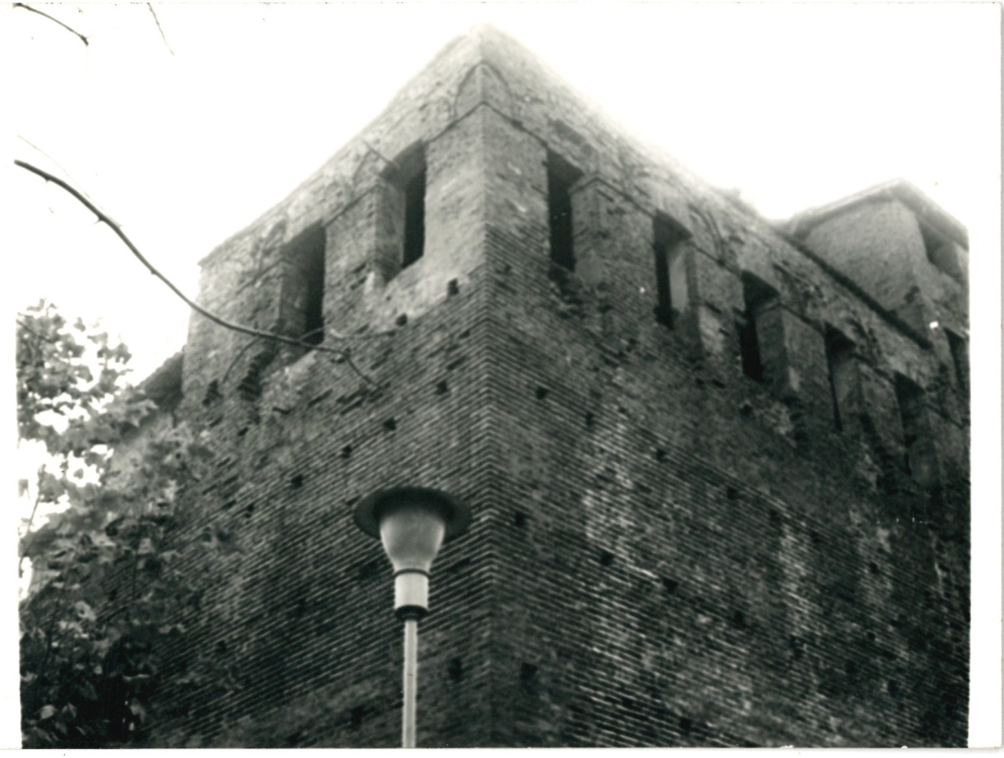
La torre sul lato Est della Rocca.

